スローガン 飛躍する伊農林
今年度重点目標 夢・実現

学校だより No.１ 平成３０年５月８日
至 誠
学校ＨＰ http://cms.saga-ed.jp/hp/imarinourinkoukou/home/homeMain.do
電話番号 0955－23－4138 ＦＡＸ 0955－20－1002

転退任の先生方 ありがとうございました。
平成29年度末の人事異動により、計２０名の先生方が転退職されました。たくさんお世話になりました。今後のご活躍を祈っております。
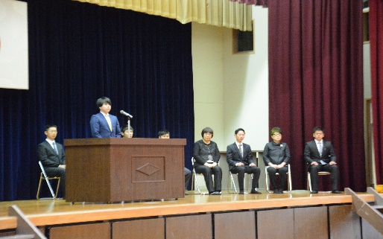
前田将士（退職）、西田昌子（退職）、小松隆男（退職）、春口翔（退職）、
岩崎良子（退職）、吉岡和起（退職）、
山口武房（退職）、外戸口良文（唐津特支）、
日種智美（多久）、釘本佳奈（致遠館）、
小田勉（武雄青陵中）、池田淳（唐津商業）、
中尾暢介（致遠館）、田中裕（佐賀農業）、
松隈攝子（唐津南）、井本圭亮（唐津南）、
牟田剛（高志館）、小田靖貴（佐賀農業）、西岡せい子（有田工業定時）、
西田勇真（医務課） 敬称略
ようこそ、伊万里農林高校へ～本年度転入の先生方～
これから伊万里農林高校に新たな風を吹かせてください
松尾信寿（教頭）、犬塚康夫（事務長）、石井孝幸（事務主）、中尾知生（事務）、中島元昭（国語）、相川淳子（世史）、山口真希子（生物）、池田和博（農業）、
田中美沙都（農業）、田中泰平（農業）、稲富知世（保体）、古閑慎一朗（農業）、中島恒平（農業）、濱田紀子（実家）、山口照王（農業）、秀島浩二（農業）、
副島康子（事務）
敬称略
「最後の伊万里農林高校」 校長 青木久生

平成３０年度の第１学期がスタートし、本校創立１０１年目を迎えました。そして、来年の４月からは、伊万里商業高校との再編統合により、「伊万里実業高校」が開校します。今年はその前年度ということもあり、教育内容や校歌・校章、制服、部活動等の準備は追い込みに入っています。
今年の１年生は、伊万里農林高校の校名としては、最後の入学生となり大変思い入れの深い年であると感じています。有終の美を飾ることができるように、１年生の皆さんには、さらなる飛躍を期待しているところです。また、２・３年についても進路目標達成という大きな目標のもと、今の自分はどうあるべきかひとつずつ成長して欲しいと願っています。
さて、本年度の重点目標は昨年に引き続き「夢・実現」としました。毎日の学校生活において、皆さんの夢が叶うように次のような教育に力を注いでいきます。
【本年度の学校における教育目標】
１ 学習意欲を喚起し、基礎学力の定着と向上に努める。
就職や進学といった進路目標達成のため、毎日の学習に対する努力は必要不可欠なことです。
２ 将来社会人となるために、基本的生活習慣の確立に努める。
身だしなみ（服装・頭髪等）の正常化により、周囲に対して自分の第一印象をアップさせましょう。また明るい挨拶、正しい言葉遣い、時間を守ることは、自分自身を高めることにも繋がる大切な取り組みです。
３ 学校行事、生徒会活動、農業クラブ活動に全力で取り組む態度を育てる。
本校で３年間「自分なりに頑張ったこと」を自己ＰＲできるように、学校行事や部
活動など多くのことに進んでチャレンジしてください。
４ 地域との連携を密にし、学校の情報発信やＰＲ活動に努める。
開かれた学校として、保護者や地域、同窓会に信頼される学校を創りましょう。そ
のためには、学校の中だけではなく、生徒の皆さんが地域に飛び出し、本校専門教育
の良さをたくさんの方に理解してもらうことが大切です。
「飛躍する伊農林」のもと、最後の伊万里農林高校生が３学年揃った今年は、「伊万里実業高校」の新しい歴史と伝統創りへの第一歩として重要な年となります。生徒・教職員が一丸となって充実した１年にしましょう。
入学おめでとう！ようこそ伊万里農林へ
平成３０年度の入学式を４月１０日に行いました。来賓の方々をはじめ保護者の皆様の温かい拍手に包まれ、１０２名の新入生が伊万里農林高校の仲間に加わりました。本校の学校生活に1日も早く慣れて、有意義な高校生活を送ってくれることを期待します。

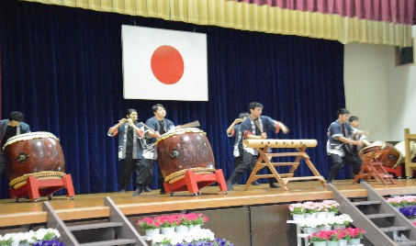
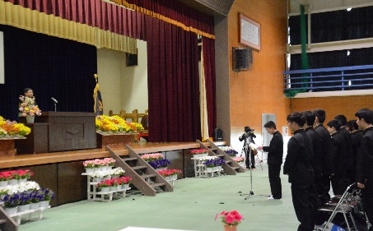

～平成３０年度 新クラス 正副担任紹介～
科 |  | 正担任 | 副担任
1年 | 生物生産 | 田中美沙都 | 中島元昭 | 池田憲昭 |  |  |  | 岩永志
 | 食品化学 | 田中みゆき | 相川淳子 | 荒木裕美子 |  |  |  | 小形健作
 | 森林工学 | 永渕尚弘 | 池田和博 |  |  |  | 稲富知世
2年 | 生物生産 | 岩吉豊治 | 古閑慎一朗 | 濱田紀子 |  |  |  | 山口照王
 | 食品化学 | 立石美雪 | 成林礼彩 |  |  |  | 山口卓郎
 | 森林工学 | 緒方和由 | 松本寛 |  | 福田洋子 |  |  |  | 野﨑政人
3年 | 生物生産 | 山田大地 | 山口真希子 | 小山智久 |  |  |  | 秀島浩二
 | 食品化学 | 村橋雅之 | 川原優 |  | 前田菜美子 |  |  |  | 中島恒平
 | 森林工学 | 竹内秀孝 | 田中泰平 |  |  | 北川茂雄

開校記念行事・腰岳登山
４月１９日、開校記念行事として今年は腰岳登山をしてきました。当日は雲一つない晴天に恵まれ、途中くじけそうになりながらもみんなで山頂を目指して歩きました。登頂した後は、伊万里農林高校ＯＢである松尾信寿教頭先生と田中泰平先生に高校時代の思い出や後輩への期待を強く語っていただきました。そして、伊万里の景色を眺めながら楽しいひと時を過ごしました。
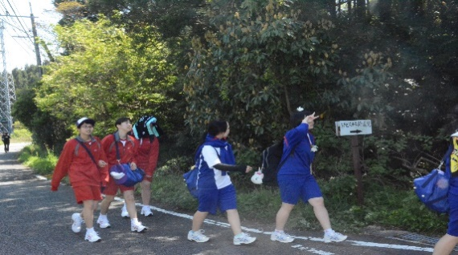
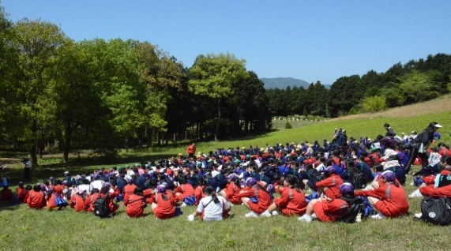

進路指導部より
進路目標「進路決定10年連続１００％」
昨年度まで9年連続で進路決定１００％を達成しました。
今年度も進路決定１００％を目指し、10年連続を達成しましょう。
＜昨年度の進路状況＞卒業生113名
進学 ４8名 42.5％（就職進学8名7%含む）
4年制大学８名 短期大学５名 各種学校３５名
就職 ７３名 57.5%（就職進学8名7%含む）
（地域別）市内４０名54.8％ 県内１５名20.5％ 九州１２名16.4％
中国 １名 1.4％ 中京２名2.8％ 関西３名4.1%
（業種別）食品製造業17名23.3％ 電気･機械製造業15名20.5％ 旅館等接客業9名12.3％医療 8名11％ 鉄鋼業5名6.8％ 木材･紙･パルプ業5名5.5% ｻｰﾋﾞｽ業4名5.5%化学工業3名4.1% 公務員3名4.1％ 農業･林業･鉱業2名2.7% 建設･土木業1名1.4% 卸売り･小売業1名1.4% 理容･美容業1名1.4%
＊早めに自分の進路を決め、その実現に向けて頑張ろう。

